|  |  |  |
| --- | --- | --- |
|  |  |  |
| МИНОБРНАУКИ РОССИИ | | |
| Федеральное государственное бюджетное образовательное учреждение  высшего образования  **«МИРЭА – Российский технологический университет»**  **РТУ МИРЭА** | | |
| Институт кибернетики | | |
| Кафедра программного обеспечения систем радиоэлектронной аппаратуры | | |

Курсовой проект по дисциплине

«Методы и способы программирования»

на тему: Разработка игры-подобия “Mario”

|  |  |  |  |
| --- | --- | --- | --- |
| Обучающийся | _____________ | Кодзасова Дзерасса Артуровна*_______________* | |
|  | *Подпись* | *Фамилия Имя Отчество* | |
| Шифр | 19К0201 |  |  |
| Группа | КМБО-02-19 |  |  |
|  |  |  |  |
| Руководитель  работы | _____________ | *______________________________________________* | |
|  | *Подпись* | *Фамилия Имя Отчество* | |

Москва 2019

**Оглавление**

Введение 2

Описание задачи и её решения 2

Руководство пользователя 2

Запуск 2

Управление 3

Механика игры 4

Документация 4

Сборка программы 4

Архитектура программы 4

Заключение 5

# 

# **Введение**

Темой данной курсовой работы является создание игры-платформера имитирующей Mario. Для работы над проектом было необходимо изучить механику игры, а также выбрать инструменты для ее создания.

В данном отчете описан процесс создания игры, руководство пользователя и документация кода игры.

# **Описание задачи и её решения**

Основной концепцией игры в жанре платформер является передвижение игрока по карте, во время которого ему необходимо избегать препятствия и врагов, до достижения финишного объекта.

Игра была написана на языке C++ 11-ого стандарта с использованием среды разработки QT 5.15.0.

# **Руководство пользователя**

## **Запуск**

Для того чтобы запустить игру, необходимо открыть исполняемый файл (формат .exe) под именем Мario.exe в папке игры.

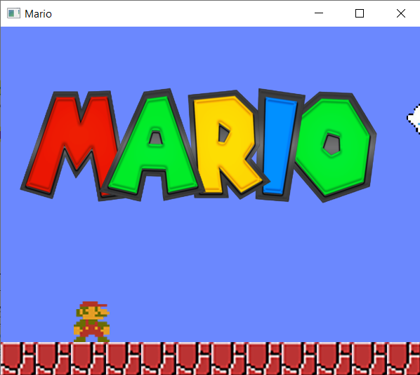

*рис. 1 Окно запуска игры*

## **Управление**

После запуска игры перед игроком появляется надпись с названием игры и сам персонаж. Логотип после начала игры постепенно исчезает Игра начинается непосредственно при нажатии любой из клавиш управления.

Пользователь может управлять персонажем:

* Передвигаться вправо (нажатием клавиши “D” или стрелка вправо);
* Передвигаться вправо (нажатием клавиши “A” или стрелка влево);
* Прыгать (нажатием клавиши space);

Выход из игры осуществляется нажатием клавиши esc;

## **Механика игры**

Игрок управляет персонажем водопроводчика Марио, цель которого добраться до башни с флагом. Уровень считается пройденным, если башня с флагом были достигнуты.

В процессе передвижения по карте игроку будут встречаться препятствия: статические (шипы) и движущиеся (передвигающиеся как по земле, так и в воздухе, грибы). Движущиеся по земле грибы уничтожаются прыжком на них, летящие просто избегаются. Если игрок задевает одно из препятствий, игра останавливается и перед игроком появляется сообщение о проигрыше. В случае победы игрок увидит соответствующую надпись.

# **Документация**

## **Сборка программы**

Windows:

Для сборки и запуска игры у вас должен быть установлен QT 5.15.0.

После завершения сборки вы можете запустить программу, запустив исполняемый файл Mario.exe.

## **Архитектура программы**

Программа начинает работу из файла main.cpp. В этом файле и находится главный цикл. Работает все по следующему принципу: у нас имеется переменная window класса GameBoard, в которой и происходит отрисовка локации и генерирование уровня, а также реализация управления персонажем.

Генерирование уровня возможно отредактировать, для этого необходимо добавить/убрать элементы классов шипов или грибов в файле gameboard.cpp

Класс GameBoard довольно сложный и именно в нем происходит основные процессы работы игры. В его работе также используются другие классы, необходимые для отрисовки графических объектов:

* Background, Castle, Floor, Spike - основные графические элементы игры. Фон, замок с флагом, земля и шипы соответственно. Данные классы наследуются от класса Block, с помощью методов которого происходит отрисовка, движение и удаление ненужных элементов карты.
* SplashScreen, Won и GameOver также являются наследниками класса Block. Нужны для вывода на экран сообщений с названием игры, фактом выигрыша или поражения.
* Person, который отвечает за персонажа (Mario). Здесь происходит отрисовка персонажа, его движений, а также осуществляется проверка того, жив ли персонаж.
* Monster, который отвечает за монстров (Goomba и WingedGoomba). Здесь происходит отрисовка грибов, их передвижений, а также осуществляется проверка того, живы ли они.
* Model. Благодаря нему происходит взаимодействие класса GameBoard со всеми остальными классами.

# **Заключение**

В процессе работы удалось выполнить главную задачу – создать имитацию игры Mario. Так же удалось улучшить навыки работы с QT, а также были изучены новые аспекты работы с языком программирования C++.